1. Buatlah sambungan program menggunakan then catch dan juga try catch untuk mengecek hari kerja dari kode Asynchronous dibawah dan jelaskan penggunaan then catch dan try catch dengan memberikan komentar di bawahnya:

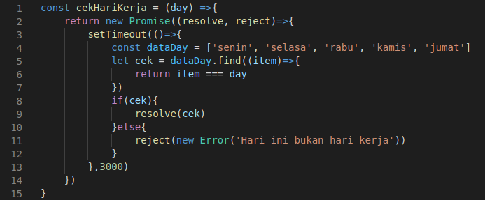

1. Buat program menggunakan callback function untuk melanjutkan dan menampilkan semua bulan menggunakan method map

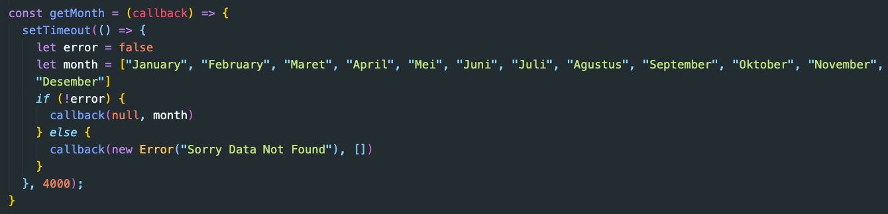

1. Buatlah 2 program bebas dengan menggunakan promise seperti soal nomor 1
2. Buatlah program menggunakan method fetch untuk menampilkan semua name (hanya name nya saja) dari REST API dibawah ini

https://jsonplaceholder.typicode.com/users

Form Pengumpulan tugas : [Link Pengumpulan tugas](https://forms.gle/DLeaSQZpS3gCEcTS9)